UỶ BAN NHÂN DÂN  TỈNH ĐIỆN BIÊN | CỘNG HOÀ XÃ HỘI CHỦ NGHĨA VIỆT NAM  Độc lập - Tự do - Hạnh phúc
QUY ĐỊNH
Về một số mẫu hiện vật khen thưởng; quản lý, cấp phát, cấp đổi, cấp lại hiện vật khen thưởng thuộc thẩm quyền của Chủ tịch Uỷ ban nhân dân tỉnh
(Kèm theo Quyết định số: /2026/QĐ-UBND ngày tháng năm 2026
của Ủy ban nhân dân tỉnh Điện Biên)

Chương I

NHỮNG QUY ĐỊNH CHUNG

Điều 1. Phạm vi điều chỉnh
Quyết định này quy định chi tiết thi hành điểm b khoản 2 Điều 34; khoản 2 Điều 60; Điều 62; khoản 2 Điều 63; khoản 2 Điều 68; khoản 2 Điều 69; khoản 3 Điều 70 của Quyết định số 01/2026/QĐ-TTg ngày 01 tháng 01 năm 2026 của Thủ tướng Chính phủ Quy định chi tiết thi hành một số điều của Luật Thi đua, khen thưởng và cụ thể điểm a, khoản 2 Điều 6 Nghị định số 152/2025/NĐ-CP ngày 14 tháng 6 năm 2025 của Chính phủ quy định về phân cấp, phân quyền trong lĩnh vực thi đua, khen thưởng; quy định chi tiết và hướng dẫn thi hành một số điều của Luật Thi đua, khen thưởng.
Những nội dung khác không quy định trong Quy định này được thực hiện theo quy định của Luật số 06/2022/QH15; Nghị định số 152/2025/NĐ-CP; Quyết định số 01/2026/QĐ-TTg và các văn bản hướng dẫn thi hành.
Điều 2. Đối tượng áp dụng

Cá nhân, tập thể, hộ gia đình được Chủ tịch Ủy ban nhân dân tỉnh quyết định tặng danh hiệu thi đua, hình thức khen thưởng và các cơ quan, tổ chức có liên quan.

Chương II

MỘT SỐ MẪU HIỆN VẬT KHEN THƯỞNG

Điều 3. Mẫu Kỷ niệm chương “Vì sự nghiệp xây dựng và phát triển tỉnh Điện Biên”
Thực hiện theo quy định tại điểm a khoản 2 Điều 34 Quyết định số 01/2026/QĐ-TTg, cụ thể:
1. Kỷ niệm chương “Vì sự nghiệp xây dựng và phát triển tỉnh Điện Biên” có kết cấu gồm 02 phần: Cuống Kỷ niệm chương và thân Kỷ niệm chương.
a) Cuống Kỷ niệm chương: Chất liệu bằng đồng đỏ mạ vàng hợp kim Ni-Co, kích thước 25mm x 14mm, nền màu đỏ, viền ngoài màu vàng;
b) Thân Kỷ niệm chương: Chất liệu bằng đồng đỏ mạ vàng hợp kim Ni-Co, hình tròn, đường kính đường tròn ngoại tiếp năm đỉnh sao bằng 44mm; đường tròn bên trong có đường kính 22mm, tiếp đến là dòng chữ “Vì sự nghiệp xây dựng và phát triển tỉnh Điện Biên” phông chữ “Times New Roman”, chữ in hoa, kiểu chữ đứng, đậm, màu đỏ; cỡ chữ 05 cùng biểu tượng bông lúa vàng và bánh răng máy (màu đỏ nhạt) tạo thành vòng tròn xung quanh trung tâm của Kỷ niệm chương; chính giữa là hình ảnh tượng đài chiến thắng (màu đồng 3D) trên nền hình ảnh cánh đồng, những ngôi nhà, đồi núi (mầu xanh).
2. Mẫu Kỷ niệm chương “Vì sự nghiệp xây dựng và phát triển tỉnh Điện Biên” được minh họa tại Mẫu 1.1 Phụ lục I kèm theo Quy định này.

Điều 4. Mẫu Bằng Kỷ niệm chương “Vì sự nghiệp xây dựng và phát triển tỉnh Điện Biên”
Thực hiện theo quy định tại Điều 62 Quyết định số 01/2026/QĐ-TTg, cụ thể:
1. Kích thước: Bằng được in trên khổ giấy kích thước 360 mm x 237 mm.
2. Họa tiết hoa văn trang trí xung quanh
a) Đường diềm được trang trí bằng các họa tiết hoa văn cách điệu, màu sắc phù hợp màu nền của Bằng;
b) Chính giữa phía trên là Quốc huy nước Cộng hòa xã hội chủ nghĩa Việt Nam;
3. Hình nền được trang trí bằng họa tiết hoa văn, màu sắc phù hợp với màu nền vàng chanh;
4. Phông chữ: “Times New Roman”.
5. Nội dung, bố cục:
a) Quốc hiệu và Tiêu ngữ: Quốc hiệu chữ in hoa, kiểu chữ đứng, đậm màu đen, cỡ chữ 14; Tiêu ngữ chữ in thường, kiểu chữ đứng, đậm, màu đen, cỡ chữ 15;
b) Thẩm quyền quyết định khen thưởng: Ghi làm một dòng “CHỦ TỊCH ỦY BAN NHÂN DÂN TỈNH ĐIỆN BIÊN”; chữ in hoa, kiểu chữ đứng, đậm, màu đỏ, cỡ chữ 16;
c) Tính chất khen thưởng: Ghi là “TẶNG KỶ NIỆM CHƯƠNG”; chữ in hoa, kiểu chữ đứng, đậm, màu đen, cỡ chữ 18;
d) Tên Kỷ niệm chương: Ghi là “Vì sự nghiệp xây dựng và phát triển tỉnh Điện Biên”; chữ in hoa, kiểu chữ đứng, đậm, màu đỏ, cỡ chữ 20;
đ) Các dòng ghi họ và tên của cá nhân được khen thưởng, chữ in hoa, kiểu chữ đứng, đậm, màu đen; địa chỉ (hoặc chức vụ, đơn vị công tác đối với cá nhân đang công tác ở các cơ quan, tổ chức), chữ in thường, kiểu chữ đứng, đậm, màu đen; thành tích của cá nhân được khen thưởng, chữ in thường, kiểu chữ nghiêng, đậm, màu đen;
e) Phía dưới bên trái dòng trên ghi số quyết định, ngày, tháng, năm ban hành quyết định; dòng dưới “Số sổ vàng” ghi số thứ tự của cá nhân được khen thưởng trong quyết định; chữ in thường, kiểu chữ nghiêng, đậm, màu đen, cỡ chữ 14;
g) Phía dưới bên phải ghi địa danh “Điện Biên”, ngày, tháng, năm ban hành quyết định; kiểu chữ nghiêng, đậm, màu đen, cỡ chữ 15;
h) Chức vụ của người có thẩm quyền quyết định khen thưởng: Ghi là “CHỦ TỊCH”; chữ in hoa, kiểu chữ đứng, đậm, màu đen, cỡ chữ 14;
i) Khoảng trống để ký tên, đóng dấu, ghi họ và tên người ký; họ và tên người ký chữ in thường; cỡ chữ 14, kiểu chữ đứng, đậm, màu đen;
6. Mẫu Bằng Kỷ niệm chương “Vì sự nghiệp xây dựng và phát triển tỉnh Điện Biên” được minh họa tại Mẫu 1.2 Phụ lục I kèm theo Quy định này.

Điều 5. Mẫu Bằng khen của Chủ tịch Ủy ban nhân dân tỉnh Điện Biên; Bằng chứng nhận “Chiến sĩ thi đua tỉnh Điện Biên”
Thực hiện theo quy định tại Điều 60 Quyết định số 01/2026/QĐ-TTg, cụ thể:
1. Kích thước: Bằng được in trên khổ giấy kích thước là 360 mm x 237 mm.
2. Họa tiết hoa văn trang trí xung quanh
a) Đường diềm được trang trí bằng các họa tiết hoa văn cách điệu, màu sắc phù hợp màu nền của Bằng;
b) Chính giữa phía trên là Quốc huy nước Cộng hòa xã hội chủ nghĩa Việt Nam; đối với bằng chứng chứng nhận chiến sĩ thi đua tỉnh Điện Biên có thêm hàng cờ đỏ hai bên Quốc huy, mỗi bên 03 cờ;
3. Hình nền được trang trí bằng họa tiết hoa văn vân mây, màu sắc phù hợp với màu nền vàng chanh.
4. Phông chữ: “Times New Roman”.
5. Nội dung, bố cục:
a) Quốc hiệu và Tiêu ngữ: Quốc hiệu chữ in hoa, kiểu chữ đứng, đậm màu đen, cỡ chữ 14; Tiêu ngữ chữ in thường, kiểu chữ đứng, đậm, màu đen, cỡ chữ 15;
b) Thẩm quyền quyết định khen thưởng: Ghi làm một dòng “CHỦ TỊCH ỦY BAN NHÂN DÂN TỈNH ĐIỆN BIÊN”; chữ in hoa, kiểu chữ đứng, đậm, màu đỏ, cỡ chữ 18;
c) Tính chất khen thưởng: Ghi là “TẶNG”, “TRUY TẶNG” đối với bằng khen hoặc “TẶNG DANH HIỆU” đối với bằng chứng nhận chiến sĩ thi đua; chữ in hoa, kiểu chữ đứng, đậm, màu đen, cỡ chữ 18;
d) Tên hình thức khen thưởng ghi là: “BẰNG KHEN”; chữ in hoa, kiểu chữ đứng, đậm, màu đỏ, cỡ chữ 35. Tên danh hiệu thi đua: Ghi là “CHIẾN SĨ THI ĐUA TỈNH ĐIỆN BIÊN”; chữ in hoa, kiểu chữ đứng, đậm, màu đỏ, cỡ chữ 33.
đ) Các dòng ghi tên của tập thể, cá nhân, hộ gia đình được khen thưởng, chữ in hoa, cỡ chữ 24, kiểu chữ đứng, đậm, màu đen; địa chỉ (hoặc chức vụ, đơn vị công tác đối với cá nhân đang công tác ở các cơ quan, tổ chức), chữ in thường, cỡ chữ 22, kiểu chữ đứng, đậm, màu đen; thành tích của tập thể, cá nhân, hộ gia đình được khen thưởng, chữ in thường, cỡ chữ 22, kiểu chữ nghiêng, màu đen;
e) Phía dưới bên trái dòng trên ghi số quyết định, ngày, tháng, năm ban hành quyết định; dòng dưới “Số sổ vàng” ghi số thứ tự của tập thể, cá nhân, hộ gia đình được khen thưởng trong quyết định; chữ in thường, kiểu chữ nghiêng, đậm, màu đen, cỡ chữ 14;
g) Phía dưới bên phải ghi địa danh “Điện Biên”, ngày, tháng, năm ban hành quyết định; chữ in thường, kiểu chữ nghiêng, đậm, màu đen, cỡ chữ 15;
h) Chức vụ của người có thẩm quyền quyết định khen thưởng: Ghi là “CHỦ TỊCH”; chữ in hoa, kiểu chữ đứng, đậm, màu đen, cỡ chữ 14;
i) Khoảng trống để ký tên, đóng dấu, ghi họ và tên người ký; họ và tên người ký chữ in thường; cỡ chữ 14, kiểu chữ đứng, đậm, màu đen;
6. Mẫu Bằng khen, Bằng chứng nhận được minh họa tại Mẫu 1.3, 1.4 Phụ lục I kèm theo Quy định này.

Điều 6: Mẫu Bằng danh hiệu “Tập thể lao động xuất sắc”, danh hiệu “Xã, phường tiêu biểu”
Thực hiện theo quy định tại Điều 63 Nghị định số 01/2026/QĐ-TTg, cụ thể:
1. Kích thước: Bằng được in trên khổ giấy A4, kích thước là 297 mm x 210 mm.
2. Họa tiết hoa văn trang trí xung quanh
a) Đường diềm được trang trí bằng các họa tiết cách điệu;
b) Chính giữa phía trên là Quốc huy nước Cộng hòa xã hội chủ nghĩa Việt Nam, hai bên cạnh Quốc huy là hàng cờ đỏ, mỗi bên 03 cờ;
3. Phông chữ: “Times New Roman”.
4. Nội dung, bố cục
a) Quốc hiệu và Tiêu ngữ: Quốc hiệu chữ in hoa, kiểu chữ đứng, đậm, màu đen, cỡ chữ 13; Tiêu ngữ chữ in thường, kiểu chữ đứng, đậm, màu đen, cỡ chữ 14;
b) Thẩm quyền quyết định khen thưởng: đối với danh hiệu “Tập thể lao động xuất sắc” và “xã, phường tiêu biểu” ghi là “CHỦ TỊCH ỦY BAN NHÂN DÂN TỈNH ĐIỆN BIÊN” ; chữ in hoa, kiểu chữ đứng, đậm, màu đỏ, cỡ chữ 16;
c) Tính chất tặng thưởng: Ghi là “TẶNG DANH HIỆU”; chữ in hoa, kiểu chữ đứng, đậm, màu đen, cỡ chữ 16.
d) Tên danh hiệu thi đua: Ghi là “TẬP THỂ LAO ĐỘNG XUẤT SẮC” hoặc “xã, phường tiêu biểu”; chữ in hoa, kiểu chữ đứng, đậm, màu đỏ, cỡ chữ 32;
đ) Các dòng ghi tên tập thể được khen thưởng, chữ in hoa, cỡ chữ 16, kiểu chữ đứng, đậm, màu đen; địa chỉ (hoặc cơ quan chủ quản) chữ in thường, cỡ chữ 18, kiểu chữ đứng, đậm, màu đen; thành tích của tập thể, chữ in thường, cỡ chữ 17, kiểu chữ nghiêng, đậm, màu đen;
e) Phía dưới bên trái ghi số quyết định, ngày, tháng, năm ban hành quyết định; “Số sổ vàng” ghi số thứ tự của tập thể được khen thưởng trong quyết định; chữ in thường, kiểu chữ nghiêng, đậm, màu đen, cỡ chữ 12;
g) Phía dưới bên phải ghi địa danh “Điện Biên” đối với danh hiệu “TẬP THỂ LAO ĐỘNG XUẤT SẮC” hoặc “xã, phường, thị trấn tiêu biểu”; ngày, tháng, năm; kiểu chữ nghiêng, đậm, màu đen, cỡ chữ 14;
h) Chức vụ của người có thẩm quyền quyết định khen thưởng: Ghi là “CHỦ TỊCH”; chữ in hoa, kiểu chữ đứng, đậm, màu đen, cỡ chữ 14;
i) Khoảng trống để ký tên, đóng dấu, ghi họ và tên người ký; họ và tên người ký chữ in thường; cỡ chữ 14, kiểu chữ đứng, đậm, màu đen.
5. Mẫu Bằng danh hiệu “Tập thể lao động xuất sắc”, danh hiệu “Xã, phường tiêu biểu” được minh họa tại Mẫu số 1.5, 1.6 Phụ lục I kèm theo Quy định này.

Điều 7: Mẫu Bằng chứng nhận “Gia đình văn hoá”
Thực hiện theo quy định tại Điều 62 Quyết định 01/2026/QĐ-TTg, cụ thể:
1. Kích thước: Bằng được in trên khổ giấy A5 kích thước là 210 mm x 148 mm.
2. Họa tiết hoa văn trang trí xung quanh
a) Đường diềm được trang trí bằng các họa tiết hoa văn cách điệu, màu sắc phù hợp màu nền của Bằng;
b) Chính giữa phía trên là Quốc huy nước Cộng hòa xã hội chủ nghĩa Việt Nam;
3. Phông chữ: “Times New Roman”.
4. Nội dung, bố cục
a) Quốc hiệu và Tiêu ngữ: Quốc hiệu chữ in hoa, kiểu chữ đứng, đậm màu đen; Tiêu ngữ chữ in thường, kiểu chữ đứng, đậm, màu đen, cỡ chữ 09;
b) Thẩm quyền quyết định khen thưởng: ghi làm một dòng “CHỦ TỊCH UỶ BAN NHÂN DÂN PHƯỜNG/XÃ (tên phường, xã)”; chữ in hoa, kiểu chữ đứng, đậm, màu đỏ, cỡ chữ 12;
c) Tính chất khen thưởng: Ghi là “CHỨNG NHẬN”; chữ in hoa, kiểu chữ đứng, đậm, màu đen, cỡ chữ 12;
đ) Các dòng ghi tên hộ gia đình được khen thưởng, chữ in hoa, kiểu chữ đứng, đậm, màu đen; địa chỉ chữ in thường, kiểu chữ đứng, đậm, màu đen, cỡ chữ 14; nội dung thành tích của hộ gia đình được khen thưởng: “Đã đạt tiêu chuẩn “GIA ĐÌNH VĂN HOÁ” năm…”, chữ in thường, kiểu chữ nghiêng, màu đen, cỡ chữ 13;
e) Phía dưới bên trái dòng trên ghi số quyết định, ngày, tháng, năm ban hành quyết định; dòng dưới “Số sổ GĐVH” ghi số thứ tự của hộ gia đình được công nhận trong quyết định; chữ in thường, kiểu chữ nghiêng, đậm, màu đen, cỡ chữ 08;
g) Phía dưới bên phải ghi địa danh, ngày, tháng, năm ban hành quyết định; chữ in thường, kiểu chữ nghiêng, đậm, màu đen, cỡ chữ 09;
h) Chức vụ của người có thẩm quyền quyết định khen thưởng: ghi là “CHỦ TỊCH”; chữ in hoa, kiểu chữ đứng, đậm, màu đen, cỡ chữ 08;
i) Khoảng trống để ký tên, đóng dấu, ghi họ và tên người ký; họ và tên người ký chữ in thường; kiểu chữ đứng, đậm, màu đen, cỡ chữ 08;
5. Mẫu Bằng chứng nhận danh hiệu “Gia đình văn hoá” được minh họa tại Mẫu 1.7 Phụ lục I kèm theo Quy định này.

Điều 8. Mẫu khung Bằng khen, Bằng chứng nhận
Thực hiện theo quy định tại Điều 68 Quyết định 01/2026/QĐ-TTg, cụ thể:
Mẫu khung Bằng Kỷ niệm chương “Vì sự nghiệp xây dựng và phát triển tỉnh Điện Biên”; Bằng khen của Chủ tịch Ủy ban nhân dân tỉnh Điện Biên; Bằng chứng nhận “Chiến sĩ thi đua tỉnh Điện Biên”; Bằng danh hiệu “Tập thể lao động xuất sắc”; Bằng danh hiệu “Xã, phường tiêu biểu” có kích thước, chất liệu bảo đảm đẹp, trang trọng phù hợp với kích thước của Bằng, hình thức khen thưởng.

Điều 9. Hộp đựng Kỷ niệm chương “Vì sự nghiệp xây dựng và phát triển tỉnh Điện Biên”
1. Hộp được cấp cùng với Kỷ niệm chương.
2. Mẫu hộp đựng Kỷ niệm chương có kích thước phù hợp với Huy hiệu và Kỷ niệm chương, chất liệu bảo đảm đẹp, trang trọng.

Chương III

QUẢN LÝ, CẤP PHÁT, THỦ TỤC CẤP ĐỔI, CẤP LẠI HIỆN VẬT KHEN THƯỞNG TỈNH ĐIỆN BIÊN

Điều 10. Quản lý, cấp phát hiện vật khen thưởng tỉnh Điện Biên
1. Ban Thi đua, khen thưởng, Sở Nội vụ có trách nhiệm mua sắm, bảo quản và cấp phát hiện vật khen thưởng thuộc thẩm quyền khen thưởng của Chủ tịch Uỷ ban nhân dân tỉnh cho các cơ quan, đơn vị, địa phương có cá nhân, tập thể, hộ gia đình được khen thưởng; quản lý, hướng dẫn, kiểm tra việc cấp phát hiện vật khen thưởng thuộc thẩm quyền khen thưởng của Chủ tịch Uỷ ban nhân dân tỉnh của các cơ quan, đơn vị, địa phương cho các cá nhân, tập thể, hộ gia đình được khen thưởng.
Đối với các danh hiệu thi đua, hình thức khen thưởng khác do cơ quan có thẩm quyền quyết định khen thưởng tổ chức mua sắm, bảo quản, trao tặng và cấp phát hiện vật khen thưởng.
2. Cơ quan, đơn vị, địa phương tổ chức trao tặng các danh hiệu thi đua, hình thức khen thưởng của Ủy ban nhân dân tỉnh, Chủ tịch Ủy ban nhân dân tỉnh kèm theo hiện vật khen thưởng cho cá nhân, tập thể, hộ gia đình được khen thưởng.
3. Cá nhân, tập thể, hộ gia đình được tặng danh hiệu thi đua, hình thức khen thưởng có quyền lưu giữ, trưng bày, bảo quản và sử dụng hiện vật khen thưởng lâu dài, đúng mục đích và ý nghĩa. Tập thể được sử dụng biểu tượng của các hiện vật khen thưởng đã được tặng thưởng để tuyên truyền trên các văn bản, tài liệu chính thức của tập thể.

Điều 11. Hồ sơ, thủ tục cấp đổi, cấp lại hiện vật khen thưởng thuộc thẩm quyền khen thưởng của Chủ tịch Uỷ ban nhân dân tỉnh
1. Hồ sơ đề nghị cấp đổi, cấp lại hiện vật khen thưởng cấp tỉnh có 01 bộ (bản chính) gồm:
a) Công văn đề nghị cấp đổi của phòng, ban, đơn vị thuộc, trực thuộc cơ quan, tổ chức, đơn vị, địa phương hoặc đơn đề nghị cấp đổi, cấp lại của cá nhân, hộ gia đình khi có hiện vật khen thưởng bị hư hỏng không còn giá trị sử dụng hoặc bị hư hỏng, thất lạc, bị mất lý do khách quan như thiên tai, lũ lụt, hỏa hoạn hoặc do in sai bằng;
b) Công văn đề nghị cấp đổi, cấp lại của cơ quan, tổ chức, đơn vị, địa phương kèm danh sách theo Mẫu 2.1 Phụ lục II của Quyết định này gửi Sở Nội vụ đề nghị cấp đổi hiện vật khen thưởng cấp tỉnh.
2. Thủ tục cấp đổi, cấp lại hiện vật khen thưởng cấp tỉnh:
a) Phòng, ban, đơn vị thuộc, trực thuộc cơ quan, tổ chức, đơn vị, địa phương hoặc cá nhân, hộ gia đình có đơn đề nghị cấp đổi, cấp lại (Mẫu 2.1 và 2.2 Phụ lục II của Quyết định này) gửi cơ quan, tổ chức, đơn vị, địa phương đã trình khen thưởng cho cá nhân, tập thể, hộ gia đình kèm theo hiện vật khen thưởng đề nghị cấp đổi;
b) Cơ quan, tổ chức, đơn vị, địa phương tổng hợp gửi Công văn đề nghị cấp đổi, cấp lại kèm theo danh sách (Mẫu 2.5 Phụ lục II của Quyết định này) về Sở Nội vụ kèm theo hiện vật khen thưởng đề nghị cấp đổi.
c) Xác nhận khen thưởng và thực hiện cấp đổi hiện vật khen thưởng:
Căn cứ công văn đề nghị cấp đổi hiện vật khen thưởng của cơ quan, tổ chức, đơn vị, địa phương, Sở Nội vụ tra cứu, xác nhận khen thưởng và thực hiện cấp đổi, cấp lại hiện vật khen thưởng và giữ lại hiện vật khen thưởng cũ, hư hỏng; thực hiện thanh lý, tiêu hủy theo quy định của pháp luật;
Hiện vật khen thưởng cấp đổi, cấp lại do Sở Nội vụ chịu trách nhiệm mua sắm, in ấn theo mẫu quy định. Hiện vật khen thưởng cấp đổi chỉ thực hiện đối với Kỷ niệm chương và Bằng của các danh hiệu thi đua, hình thức khen thưởng thuộc thẩm quyền khen thưởng của Chủ tịch Uỷ ban nhân dân tỉnh.
Mẫu bằng cấp đổi, cấp lại (do các đồng chí lãnh đạo đã hết nhiệm kỳ ký) in theo thiết kế tại thời điểm tập thể, cá nhân, hộ gia đình được khen thưởng, trong đó: câu thành tích viết theo quyết định khen thưởng, phía dưới bên phải bằng in sẵn mẫu con dấu và chữ ký của người có thẩm quyền khen thưởng tại thời điểm đó (mẫu con dấu và mẫu chữ ký in sẵn được phục chế từ: mẫu con dấu và chữ ký trong bằng đã được khen thưởng trước đây; quyết định khen thưởng; văn bản giới thiệu chữ ký của Văn phòng Uỷ ban nhân dân tỉnh; văn bản quy định mẫu con dấu của Bộ Công an)”; phía dưới bên trái bằng ghi “Quyết định khen thưởng số, ngày, tháng, năm, số sổ vàng” và ghi “chứng nhận cấp lại bằng số: .../GCN-SNV. Tập thể cá nhân khi được cấp đổi bằng sẽ được nhận kèm theo Giấy chứng nhận cấp đổi, cấp lại (Mẫu 2.6 Phụ lục II của Quyết định này).
Mẫu bằng cấp đổi, cấp lại (do các đồng chí lãnh đạo đang đương nhiệm ký) thực hiện theo mẫu bằng quy định hiện hành. Sở Nội vụ tổng hợp danh sách, xác nhận, đề nghị Văn phòng Uỷ ban nhân dân tỉnh đóng dấu bằng.
3. Thời gian giải quyết cấp đổi hiện vật khen thưởng:
Cơ quan, đơn vị, địa phương trong thời hạn 15 ngày làm việc kể từ ngày nhận được đề nghị cấp đổi của tập thể, cá nhân, hộ gia đình gửi hồ sơ tới Sở Nội vụ.
Sở Nội vụ trong thời hạn 30 ngày làm việc kể từ ngày nhận được hồ sơ, trả kết quả cấp đổi cho cơ quan, đơn vị, địa phương.

Chương IV

ĐIỀU KHOẢN THI HÀNH

Điều 12. Trách nhiệm của Sở Nội vụ
1. Theo dõi, hướng dẫn, kiểm tra, đôn đốc việc thực hiện Quy định này.
2. Thực hiện việc quản lý, cấp phát, cấp đổi, cấp lại hiện vật khen thưởng theo quy định của pháp luật.

Điều 13. Trách nhiệm của các cơ quan, đơn vị, địa phương trên địa bàn tỉnh
1. Quán triệt, tổ chức thực hiện nghiêm túc Quy định này.
2. Theo thẩm quyền khen thưởng, xây dựng quy định mẫu Giấy khen, Bằng chứng nhận danh hiệu “Chiến sĩ thi đua cơ sở”; “thôn, tổ dân phố văn hoá” phù hợp với quy định của pháp luật.
3. Trong quá trình triển khai thực hiện, nếu có vướng mắc phát sinh, kịp thời phản ánh về Ủy ban nhân dân tỉnh (qua Sở Nội vụ) để xem xét, sửa đổi, bổ sung Quy định cho phù hợp./.

PHỤ LỤC I
MỘT SỐ MẪU HIỆN VẬT KHEN THƯỞNG
(Kèm theo Quyết định số: /2026/QĐ-UBND
ngày tháng năm 2026 của Ủy ban nhân dân tỉnh Điện Biên)

Mẫu 1.1. Mẫu Kỷ niệm chương “Vì sự nghiệp xây dựng và phát triển tỉnh Điện Biên”;.
Mẫu 1.2. Mẫu Bằng Kỷ niệm chương “Vì sự nghiệp xây dựng và phát triển tỉnh Điện Biên”.
Mẫu 1.3. Mẫu Bằng khen của Chủ tịch Ủy ban nhân dân tỉnh Điện Biên.
Mẫu 1.4. Mẫu Bằng chứng nhận “Chiến sĩ thi đua tỉnh Điện Biên”.
Mẫu 1.5. Mẫu Bằng danh hiệu “Tập thể lao động xuất sắc”.
Mẫu 1.6. Mẫu Bằng danh hiệu “Xã, phường tiêu biểu”.
Mẫu 1.7: Mẫu Bằng chứng nhận “Gia đình văn hoá”.

Mẫu số 1.1
MẪU KỶ NIỆM CHƯƠNG
“VÌ SỰ NGHIỆP XÂY DỰNG VÀ PHÁT TRIỂN TỈNH ĐIỆN BIÊN”
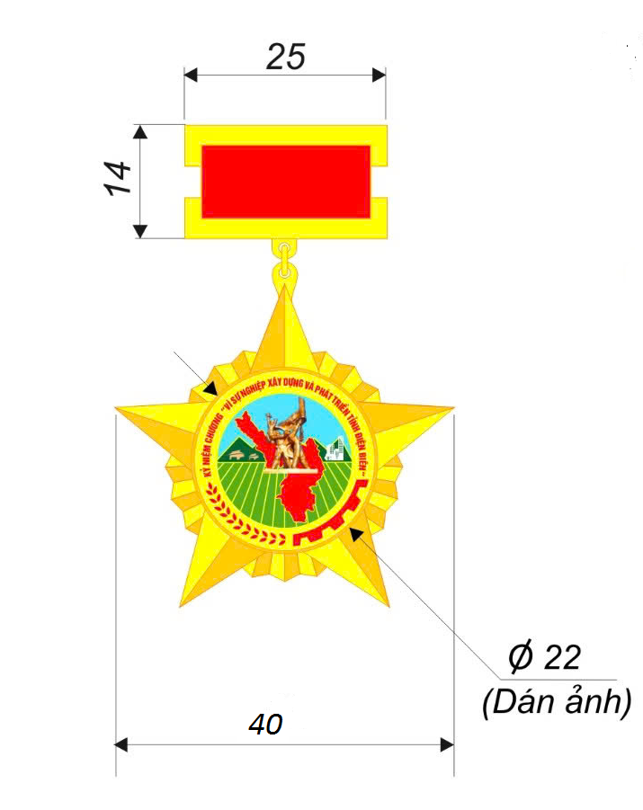

Mẫu số 1.2
MẪU BẰNG CHỨNG NHẬN KỶ NIỆM CHƯƠNG
“VÌ SỰ NGHIỆP XÂY DỰNG VÀ PHÁT TRIỂN TỈNH ĐIỆN BIÊN”

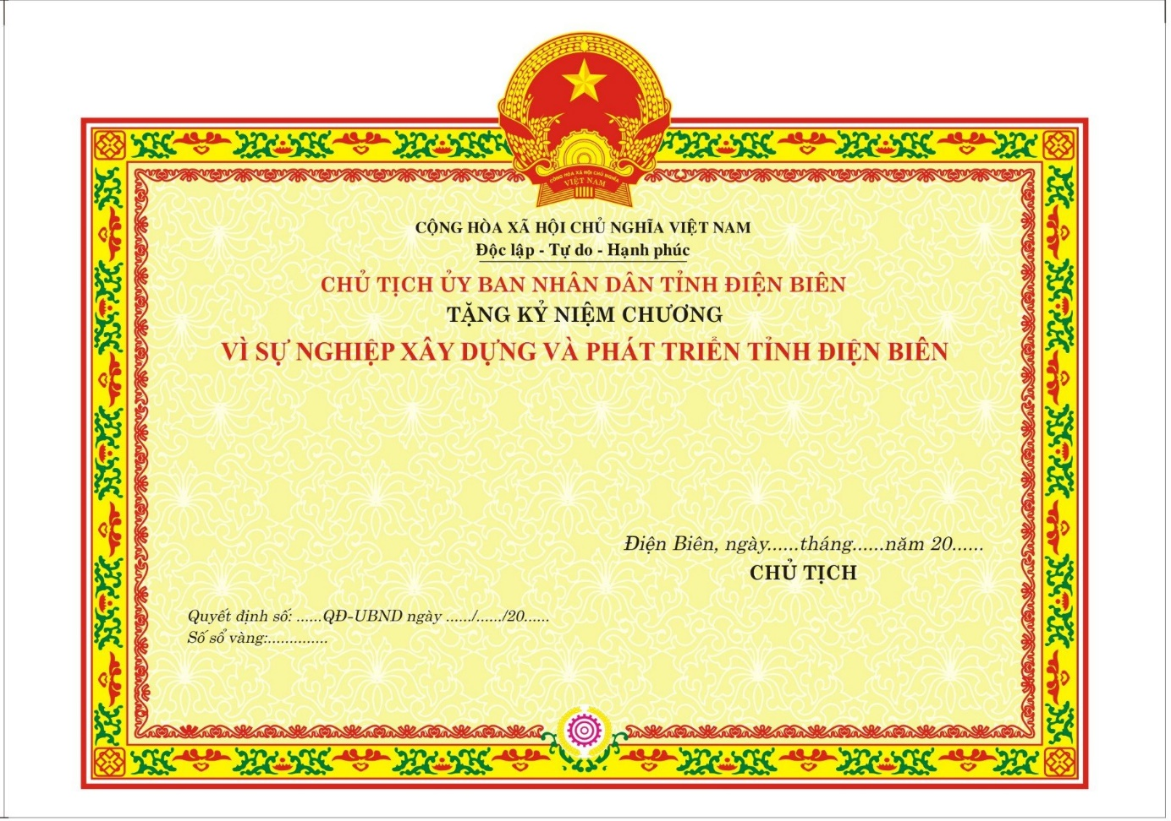

Mẫu số 1.3
MẪU BẰNG KHEN
CỦA CHỦ TỊCH ỦY BAN NHÂN DÂN TỈNH ĐIỆN BIÊN

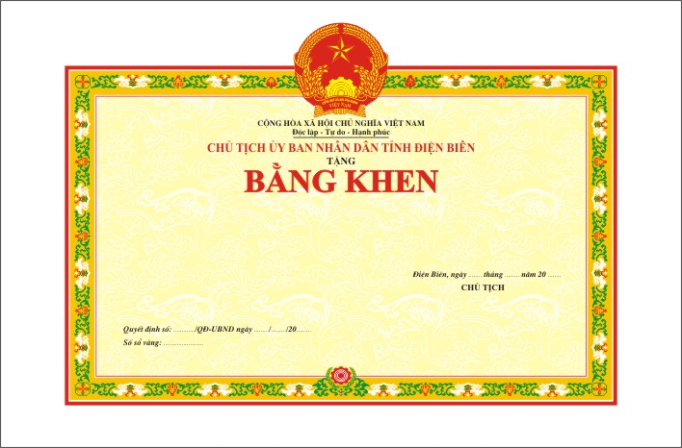

Mẫu số 1.4
MẪU BẰNG CHỨNG NHẬN
“CHIẾN SĨ THI ĐUA TỈNH ĐIỆN BIÊN”

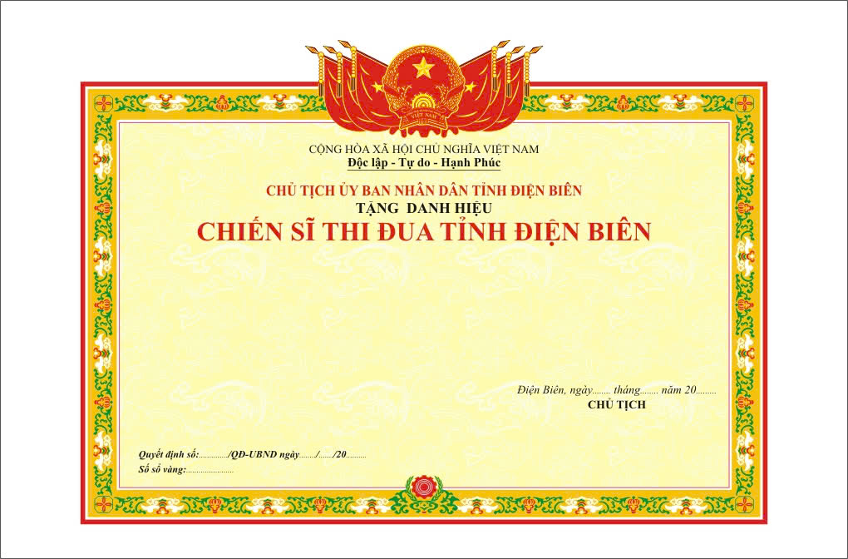

Mẫu số 1.5
MẪU BẰNG DANH HIỆU
“TẬP THỂ LAO ĐỘNG XUẤT SẮC”

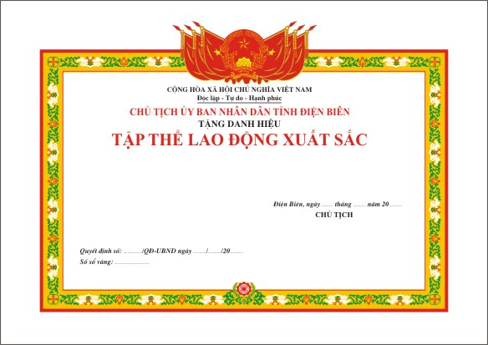

Mẫu số 1.6
MẪU BẰNG DANH HIỆU
“XÃ, PHƯỜNG TIÊU BIỂU”

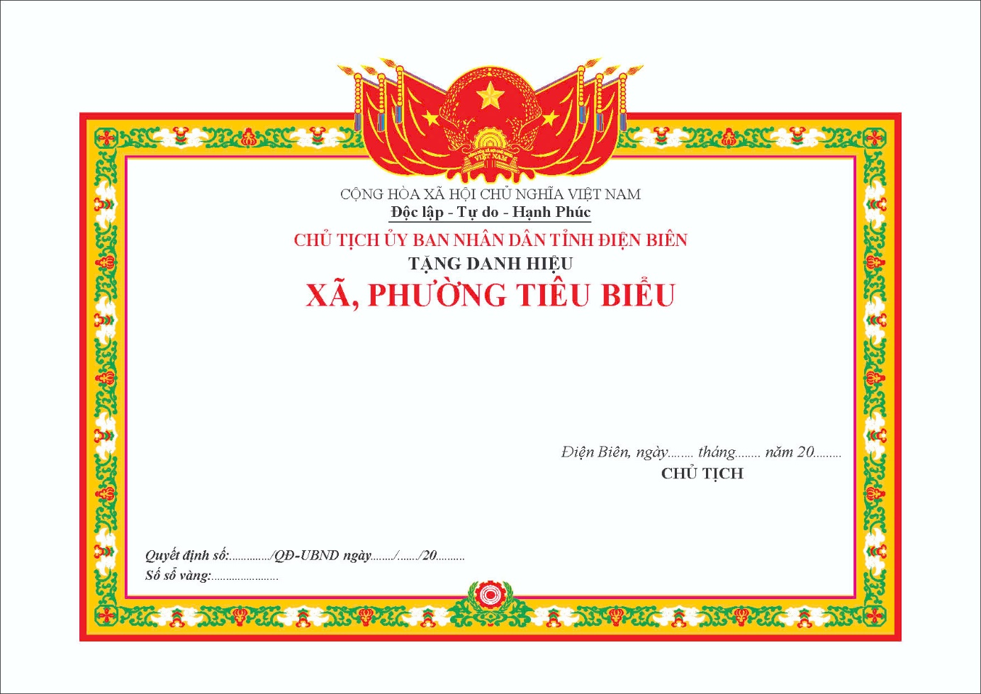

Mẫu số 1.7
MẪU BẰNG CHỨNG NHẬN
“GIA ĐÌNH VĂN HOÁ”

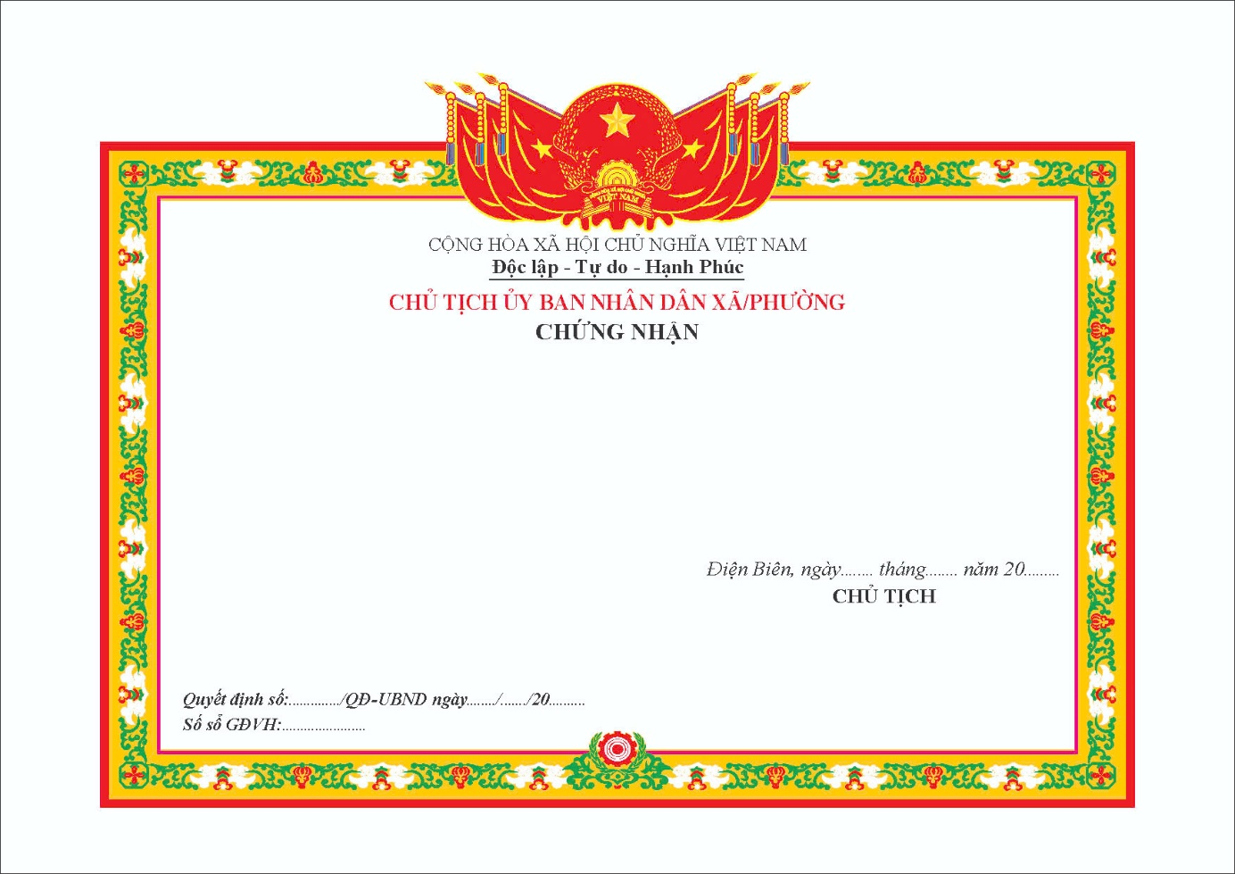

Phụ lục II

MẪU TRÌNH BÀY ĐỀ NGHỊ
CẤP ĐỔI, CẤP LẠI HIỆN VẬT KHEN THƯỞNG
(Kèm theo Quyết định số: /2026/QĐ-UBND
ngày tháng năm 2026 của Ủy ban nhân dân tỉnh Điện Biên)

Mẫu 2.1. Công văn đề nghị cấp đổi hiện vật khen thưởng của tập thể
Mẫu 2.2. Đơn đề nghị cấp đổi hiện vật khen thưởng của cá nhân, hộ gia đình
Mẫu 2.3. Công văn đề nghị cấp lại hiện vật khen thưởng của tập thể
Mẫu 2.4. Đơn đề nghị cấp lại hiện vật khen thưởng của cá nhân, hộ gia đình
Mẫu 2.5. Danh sách đề nghị cấp đổi hiện vật khen thưởng
Mẫu 2.6. Danh sách đề nghị cấp lại hiện vật khen thưởng
Mẫu 2.7. Giấy chứng nhận cấp đổi/cấp lại hiện vật khen thưởng.

Mẫu 2.1
………………  ……………….  __________  Số: …/….…  V/v đề nghị cấp đổi hiện vật khen thưởng | CỘNG HÒA XÃ HỘI CHỦ NGHĨA VIỆT NAM  Độc lập - Tự do - Hạnh phúc  _______________________________________  …….., ngày … tháng … năm…

Kính gửi: | …………………………..¹

Tên tập thể đề nghị cấp đổi²: …………………………… ………………..
Trực thuộc ³: ………………………………………………………………
Địa chỉ hiện nay: ………….………………………………………………
Điện thoại liên hệ: ………………………………………………………...
Đã được tặng thưởng⁴: …………………………………………………….
Theo Quyết định số⁵: ………….. ngày ..….. tháng ..….. năm ……….……
Của⁶: …………………………………………………………………….. .
Số sổ vàng⁷: ………………………..………………………………….….
Đơn vị trình khen⁸: ………………………………......................................
Lý do cấp đổi ⁹: ……………………………………………………….….
Hiện vật xin cấp đổi¹⁰: …………………………………………………...
1. …………………………………………………...……………………
2. …………………………………………………...……………………
(Có hiện vật xin cấp đổi kèm theo)
(Tên tập thể đề nghị cấp đổi) cam đoan những điều khai trên là đúng, nếu sai tôi xin chịu trách nhiệm trước pháp luật.

THỦ TRƯỞNG ĐƠN VỊ
(Ký, ghi rõ họ và tên, đóng dấu)
____________
Tất cả các thông tin kê khai phải đúng với nội dung ghi trong quyết định khen thưởng.
1. Ghi tên cơ quan có thẩm quyền giải quyết.
2. Ghi tên của tập thể được khen thưởng.
3. Ghi tên đơn vị cấp trên trực tiếp.
4. Ghi hình thức khen thưởng hoặc danh hiệu thi đua.
5. Ghi số quyết định, ngày, tháng, năm của quyết định khen thưởng.
6. Ghi tên cơ quan ban hành quyết định khen thưởng hoặc thẩm quyền khen ghi trên bằng.
7. Ghi số thứ tự trong quyết định khen thưởng hoặc số sổ vàng ghi trên bằng.
8. Đơn vị trình khen: Ghi tên cơ quan, đơn vị, địa phương trình khen cho tập thể.
9. Ghi hư hỏng hoặc ghi in sai bằng.
10. Ghi kỷ niệm chương, Bằng khen, Bằng chứng nhận (có nhu cầu cấp đổi hiện vật khen thưởng gì thì ghi tên hiện vật khen thưởng đó).

Mẫu 2.2
CỘNG HÒA XÃ HỘI CHỦ NGHĨA VIỆT NAM
Độc lập - Tự do - Hạnh phúc
_________________________________________________

ĐƠN ĐỀ NGHỊ CẤP ĐỔI HIỆN VẬT KHEN THƯỞNG

Kính gửi: | …………………………..¹

Tên cá nhân, hộ gia đình đề nghị cấp đổi²: ………………………………… …
Số CCCD hoặc CMND………………………………..…………..…………..
Cấp đổi cho ³:………………………………..………….…………..…………..
Quê quán/chức vụ, đơn vị công tác⁴:………………..………………..…………
Địa chỉ hiện nay: ………….………………………………………….…………
Điện thoại liên hệ: ……………………….…………………………….………..
Đã được tặng thưởng⁵: …………………….…………………………….………
Theo Quyết định số⁶: ………….….. ngày ….... tháng ..….. năm ……………...
Của⁷:…………………………………………………….………… …………...
Số sổ vàng⁸:
Đơn vị trình khen⁹: …………………………………………….……….…….…
Lý do cấp đổi¹⁰ : …………….…………………………………………………..
Hiện vật xin cấp đổi¹¹:………..………………………………………………….
1. ………………………………………………………......................................
2. …………………………….…………………………………………….……
(Có hiện vật xin cấp đổi kèm theo)
Tôi xin cam đoan những điều khai trên là đúng, nếu sai tôi xin chịu trách nhiệm trước pháp luật.
(Địa danh), ngày …. tháng …. năm…
Người đề nghị
____________
Tất cả các thông tin kê khai phải đúng với nội dung ghi trong quyết định khen thưởng.
1. Ghi tên cơ quan có thẩm quyền giải quyết.
2. Ghi tên của người đề nghị cấp đổi nếu thân nhân đề nghị cấp đổi cho đối tượng được khen thưởng. Ghi tên đối tượng được khen thưởng nếu đối tượng được khen thưởng đề nghị cấp đổi cho bản thân. Ghi tên người đại diện hộ gia đình nếu đề nghị cấp đổi cho hộ gia đình.
3. Ghi tên đối tượng được khen thưởng cần cấp đổi.
4. Ghi chức vụ, đơn vị công tác đối với đối tượng được khen thưởng kinh tế xã hội. Ghi địa chỉ hộ gia đình nếu đề nghị cấp đổi cho hộ gia đình.
5. Ghi hình thức khen thưởng hoặc danh hiệu thi đua.
6. Ghi số quyết định, ngày, tháng, năm của quyết định khen thưởng.
7. Ghi tên cơ quan ban hành quyết định khen thưởng hoặc thẩm quyền khen ghi trên bằng.
8. Ghi số thứ tự trong quyết định khen thưởng hoặc số sổ vàng ghi trên bằng.
9. Đơn vị trình khen: Ghi tên cơ quan, đơn vị, địa phương trình khen cho cá nhân, hộ gia đình.
10. Ghi hư hỏng hoặc ghi in sai bằng.
11. Ghi kỷ niệm chương, Bằng khen, Bằng chứng nhận (có nhu cầu cấp đổi hiện vật khen thưởng gì thì ghi tên hiện vật khen thưởng đó).

Mẫu 2.3
………………  ……………….  _________  Số:…/……….  V/v đề nghị cấp lại hiện vật  khen thưởng | CỘNG HÒA XÃ HỘI CHỦ NGHĨA VIỆT NAM  Độc lập - Tự do - Hạnh phúc  ________________________________________  (Địa danh), ngày… tháng … năm…

Kính gửi: | …………………………..¹

Tên tập thể đề nghị cấp lại²: ………………………..……………………
Trực thuộc ³:………………………………………………………………
Địa chỉ hiện nay: ……………………………….…………………………
Điện thoại liên hệ:…………………………………………………………
Đã được tặng thưởng⁴: …………………………………………………….
Theo Quyết định số⁵: …………………….. ngày ….. tháng ….. năm
Của⁶: ……………………………………………………………………...
Số sổ vàng⁷: ……………………………………………………………….
Đơn vị trình khen⁸:………………………………………………………..
Lý do cấp lại: ⁹……………………………………………………………..
Hiện vật xin cấp lại:¹⁰……………………………………………………..
1…………………………………………………………………………..
2…………………………………………………………………………..
(Tên tập thể đề nghị cấp lại) cam đoan những điều khai trên là đúng, nếu sai tôi xin chịu trách nhiệm trước pháp luật.
THỦ TRƯỞNG ĐƠN VỊ
(Ký, ghi rõ họ và tên, đóng dấu)
____________
Tất cả các thông tin kê khai phải đúng với nội dung ghi trong quyết định khen thưởng.
1. Ghi tên cơ quan có thẩm quyền giải quyết.
2. Ghi tên của tập thể được khen thưởng.
3. Ghi tên đơn vị cấp trên trực tiếp.
4. Ghi hình thức khen thưởng hoặc danh hiệu thi đua.
5. Ghi số quyết định, ngày, tháng, năm của quyết định khen thưởng.
6. Ghi tên cơ quan ban hành quyết định khen thưởng hoặc thẩm quyền khen ghi trên bằng.
7. Ghi số thứ tự trong quyết định khen thưởng hoặc số sổ vàng ghi trên bằng.
8. Đơn vị trình khen: Ghi tên cơ quan, đơn vị, địa phương trình khen cho tập thể.
9. Ghi thất lạc.
10. Ghi kỷ niệm chương, Bằng khen, Bằng chứng nhận (có nhu cầu cấp lại hiện vật khen thưởng gì thì ghi tên hiện vật khen thưởng đó).

Mẫu 2.4
CỘNG HÒA XÃ HỘI CHỦ NGHĨA VIỆT NAM
Độc lập - Tự do - Hạnh phúc
________________________________________________

ĐƠN ĐỀ NGHỊ CẤP LẠI HIỆN VẬT KHEN THƯỞNG

Kính gửi: | …………………………..¹

Tên cá nhân, hộ gia đình đề nghị cấp lại²: ……………………………….
Số CCCD hoặc CMND: ………..……………….……………….............
Cấp lại cho ³: ………………………………………… ………………….
Quê quán/chức vụ, đơn vị công tác⁴: ……………………………………..
Địa chỉ hiện nay: ………….………………………………………………
Điện thoại liên hệ: ………………………………………………………...
Đã được tặng thưởng⁵: ……………………………………………………
Theo Quyết định số⁶: ………….. ngày ….. tháng ….. năm ……………..
Của⁷:………………………………………………… …………………..
Số sổ vàng⁸: ………………………………………………………………
Đơn vị trình khen⁹: ……………………………………………………….
Lý do cấp lạc ¹⁰: ………………………………………………………….
Hiện vật xin cấp lại¹¹ : ……………………………………………………
1. ………………………………………………………………………….
2. ………………………………………………………………………….
Tôi xin cam đoan những điều khai trên là đúng, nếu sai tôi xin chịu trách nhiệm trước pháp luật.
(Địa danh), ngày ... tháng … năm ....
Người đề nghị
____________
Tất cả các thông tin kê khai phải đúng với nội dung ghi trong quyết định khen thưởng.
1. Ghi tên cơ quan có thẩm quyền giải quyết.
2. Ghi tên của người đề nghị cấp lại nếu thân nhân đề nghị cấp lại cho đối tượng được khen thưởng. Ghi tên đối tượng được khen thưởng nếu đối tượng được khen thưởng đề nghị cấp lại cho bản thân. Ghi tên người đại diện hộ gia đình nếu đề nghị cấp lại cho hộ gia đình.
3. Ghi tên đối tượng được khen thưởng cần cấp lại.
4. Ghi chức vụ, đơn vị công tác đối với đối tượng được khen thưởng kinh tế xã hội. Ghi địa chỉ hộ gia đình nếu đề nghị cấp lại cho hộ gia đình.
5. Ghi hình thức khen thưởng hoặc danh hiệu thi đua.
6. Ghi số quyết định, ngày, tháng, năm của quyết định khen thưởng.
7. Ghi tên cơ quan ban hành quyết định khen thưởng hoặc thẩm quyền khen ghi trên bằng.
8. Ghi số thứ tự trong quyết định khen thưởng hoặc số sổ vàng ghi trên bằng.
9. Đơn vị trình khen: Ghi tên cơ quan, đơn vị, địa phương trình khen cho cá nhân, hộ gia đình.
10. Ghi thất lạc.
11. Ghi kỷ niệm chương, Bằng khen, Bằng chứng nhận (có nhu cầu cấp lại hiện vật khen thưởng gì thì ghi tên hiện vật khen thưởng đó).

Mẫu số 2.5
DANH SÁCH ĐỀ NGHỊ CẤP ĐỔI HIỆN VẬT KHEN THƯỞNG
(Kèm theo Công văn số… ngày … tháng … năm … của …)

TT | Hình thức khen thưởng/Danh hiệu thi đua | Tên đối tượng được khen thưởng | Quê quán/ Chức vụ, đơn vị công tác | Số  Quyết định  khen thưởng | Ngày, tháng, năm Quyết định | Số sổ vàng | Họ và tên người ký bằng | Đơn vị  trình khen thưởng | Hiện vật  đề nghị cấp đổi |  | Lý do cấp đổi
 |  |  |  |  |  |  |  |  | Bằng | Kỷ niệm chương | Lý do cấp đổi
1 | 2 | 3 | 4 | 5 | 6 | 7 | 8 | 9 | 10 | 11 | 12
Tổng số:…….. trường hợp cấp đổi
Có:…….. hiện vật khen thưởng cấp đổi kèm theo

Địa danh, ngày … tháng … năm…
THỦ TRƯỞNG ĐƠN VỊ
(Ký và ghi rõ họ tên, đóng dấu)

1. Ghi số thứ tự trong danh sách.
2. Ghi tên hình thức khen thưởng, danh hiệu thi đua của đối tượng được khen thưởng.
3. Ghi tên tập thể hoặc cá nhân, hộ gia đình được khen thưởng.
4. Ghi chức vụ, đơn vị công tác đối với khen kinh tế xã hội.
5. Ghi số của Quyết định khen thưởng.
6. Ghi ngày, tháng, năm của Quyết định khen thưởng.
7. Ghi số thứ tự trong quyết định hoặc số sổ vàng ghi trên bằng.
8. Ghi họ và tên người ký bằng.
9. Ghi tên cơ quan, đơn vị, địa phương trình khen cho đối tượng được khen thưởng trước đây.
10. Tích dấu “X” nếu đề nghị cấp đổi bằng.
11. Tích dấu “X” nếu đề nghị cấp đổi kỷ niệm chương.
12. Ghi bị hư hỏng hoặc in sai bằng.

Mẫu số 2.6

DANH SÁCH ĐỀ NGHỊ CẤP LẠI HIỆN VẬT KHEN THƯỞNG
(Kèm theo Công văn số …ngày … tháng … năm …. của …)

TT | Hình thức khen thưởng/Danh hiệu thi đua | Tên đối tượng được khen thưởng | Quê quán/ Chức vụ, đơn vị công tác | Số  Quyết định  khen thưởng | Ngày, tháng, năm Quyết định | Số sổ vàng | Họ và tên người ký bằng | Đơn vị  trình khen thưởng | Hiện vật  đề nghị cấp lại |  | Lý do cấp lại
 |  |  |  |  |  |  |  |  | Bằng | Kỷ niệm chương | Lý do cấp lại
1 | 2 | 3 | 4 | 5 | 6 | 7 | 8 | 9 | 10 | 11 | 12
Tổng số:…….. trường hợp cấp lại.

Địa danh, ngày … tháng … năm…
THỦ TRƯỞNG ĐƠN VỊ
(Ký và ghi rõ họ tên, đóng dấu)

1. Ghi số thứ tự trong danh sách.
2. Ghi tên hình thức khen thưởng, danh hiệu thi đua của đối tượng được khen thưởng.
3. Ghi tên tập thể hoặc cá nhân, hộ gia đình được khen thưởng.
4. Ghi chức vụ, đơn vị công tác đối với khen kinh tế xã hội.
5. Ghi số của Quyết định khen thưởng.
6. Ghi ngày, tháng, năm của Quyết định khen thưởng.
7. Ghi số thứ tự trong quyết định hoặc số sổ vàng ghi trên bằng.
8. Ghi họ và tên người ký bằng.
9. Ghi tên cơ quan, đơn vị, địa phương trình khen cho đối tượng được khen thưởng trước đây.
10. Tích dấu “X” nếu đề nghị cấp lại bằng.
11. Tích dấu “X” nếu đề nghị cấp lại kỷ niệm chương.
12. Ghi bị thất lạc.

Mẫu 2.7
UBND TỈNH ĐIỆN BIÊN  SỞ NỘI VỤ  ________  Số: … /GCN-SNV | CỘNG HÒA XÃ HỘI CHỦ NGHĨA VIỆT NAM  Độc lập - Tự do - Hạnh phúc  _______________________________________  Điện Biên, ngày…tháng….năm ...

GIẤY CHỨNG NHẬN
Cấp đổi/lại bằng .... (1)

Sở Nội vụ chứng nhận cấp đổi bằng cho:
Tên tập thể (họ và tên cá nhân, hộ gia đình):……………………………...
Quê quán (chức vụ, đơn vị công tác):…………………………………….
Đã được tặng thưởng:………………..(1)…………………………………
Thành tích khen thưởng:……………..(2)………………………………...
Theo Quyết định số:……....ngày ... tháng ... năm .........
Của…………………………….(3)……………………………………….
Số sổ vàng: ..................................................................................................
Đơn vị trình khen:………………(4)…………….......................................

QUYỀN HẠN, CHỨC VỤ CỦA NGƯỜI KÝ
(Chữ ký, dấu)
Họ và tên

Ghi chú: Các thông tin ghi trên Giấy chứng nhận đều đúng theo Quyết định khen thưởng của cấp có thẩm quyền.
(1) Ghi hình thức khen thưởng hoặc danh hiệu thi đua;
(2) Ghi câu thành tích trong Quyết định khen thưởng;
(3) Ghi thẩm quyền quyết định khen thưởng;
(4) Ghi cơ quan, đơn vị, địa phương đã trình khen thưởng cho tập thể, cá nhân, hộ gia đình.

